Лабораторная работа №7

Задание 38: Распространение рекламы

Хватов Максим Григорьевич

Содержание

### 0.0.1 Постановка задачи

Рассматривается модель распространения рекламы, описываемая логистическим уравнением с переменными коэффициентами:

$$\frac{dn}{dt}=\left(α\left(t\right)+β\left(t\right)n\left(t\right)\right)\left(N−n\left(t\right)\right)$$

Где:  
- — количество людей, знающих о продукте в момент времени ;  
- — потенциальная аудитория;  
- — начальное количество знающих;  
- — функции, определяющие влияние платной рекламы и сарафанного радио соответственно.

Требуется исследовать поведение системы в трёх различных случаях, построить графики зависимости $n\left(t\right)$, и для **второго случая** определить момент времени, когда скорость распространения информации максимальна.

## 0.1 Математические модели

### 0.1.1 Модель 1

$$\frac{dn}{dt}=\left(0.25+0.000075⋅n\right)\left(1130−n\right)$$

**Интерпретация:** постоянное влияние платной рекламы и слабое влияние сарафанного радио.

### 0.1.2 Модель 2

$$\frac{dn}{dt}=\left(0.000075+0.25⋅n\right)\left(1130−n\right)$$

**Интерпретация:** незначительное постоянное влияние и сильное влияние сарафанного радио.

### 0.1.3 Модель 3

$$\frac{dn}{dt}=\left(0.25⋅sin\left(t\right)+0.75\right)\left(1130−n\right)$$

**Интерпретация:** периодическая реклама (например, телевизионные показы в прайм-тайм).

## 0.2 Реализация в Scilab

// === Задание 38: Распространение рекламы ===  
// Вариант с 3 моделями. N = 1130, n(0) = 11  
  
// --- Шаг 1: Исходные данные ---  
t0 = 0;  
T = 50;  
dt = 0.1;  
t = t0:dt:T;  
N = 1130;  
x0 = 11;  
  
// --- Шаг 2: Модель 1 ---  
function dx = model1(t, x)  
 dx = (0.25 + 0.000075 * x) * (N - x);  
endfunction  
x1 = ode(x0, t0, t, model1);  
  
// --- Шаг 3: Модель 2 ---  
function dx = model2(t, x)  
 dx = (0.000075 + 0.25 * x) * (N - x);  
endfunction  
x2 = ode(x0, t0, t, model2);  
  
// --- Шаг 4: Модель 3 ---  
function dx = model3(t, x)  
 dx = (0.25 * sin(t) + 0.75) * (N - x);  
endfunction  
x3 = ode(x0, t0, t, model3);  
  
// --- Шаг 5: Построение графиков ---  
clf();  
subplot(3, 1, 1);  
plot(t, x1);  
title("Модель 1 — Платная реклама + сарафанное радио");  
xlabel("Время, сек"); ylabel("Количество знающих");  
  
subplot(3, 1, 2);  
plot(t, x2);  
title("Модель 2 — Сарафанное радио доминирует");  
xlabel("Время, сек"); ylabel("Количество знающих");  
  
subplot(3, 1, 3);  
plot(t, x3);  
title("Модель 3 — Периодическая реклама");  
xlabel("Время, сек"); ylabel("Количество знающих");  
  
// --- Шаг 6: Максимальная скорость в модели 2 ---  
dx2 = [];  
for i = 1:length(x2)  
 dx2(i) = model2(t(i), x2(i));  
end  
  
[max_val, max_idx] = max(dx2);  
t_max = t(max_idx);  
  
// --- Шаг 7: Вывод результата ---  
printf("Максимальная скорость распространения в Модели 2 достигается при t = %.2f сек.\n", t_max);  
printf("Значение производной (скорости): %.2f\n", max_val);

Резльтат выполнения кода:

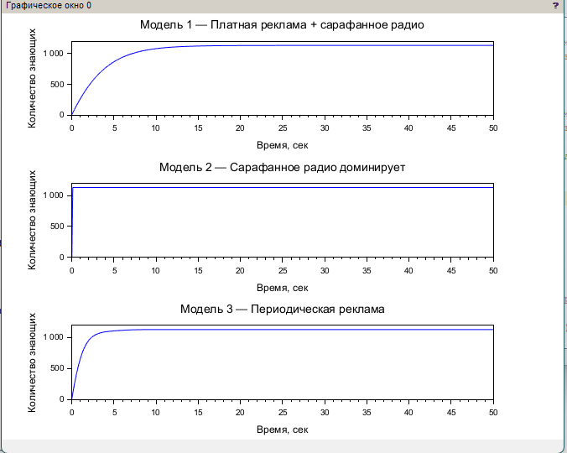

Графики

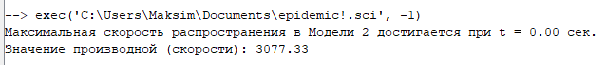

Скорость распространения и значение производной

# 1 Выводы

* Модель 1 показывает плавный рост за счёт стабильной рекламы и слабого сарафанного радио.
* Модель 2 демонстрирует экспоненциальный рост на начальном этапе, так как чем больше людей знают, тем быстрее информация распространяется.
* Модель 3 добавляет колебания в темпах роста — эффект периодической активности.
* Максимальная скорость в модели 2 достигается при 0, что соответствует наибольшей эффективности сарафанного распространения.